INTERIOR PAGES OF THE BROCHURE

Pg 1 Text:
Te presentamos una nueva Revista de Colección para Abogados de la “nueva escuela”. Nuevos rostros. Una forma de pensar moderna, internacional, conectada y vanguardista. Una revista que estará presente en todos los Estudios más importantes del país, boutiques y grandes Firmas legales.
Pg 2 Text:
Características principales:
Revista de nicho
Target:
Mujeres - Hombres ABC1 entre 27 y 50 años. Profesionales Abogados de la principales universidades del país: Católica, Chile, Los Andes, Desarrollo, Portales, Adolfo Ibañez.
Les gusta vivir bien, saber, estar al día sobre su entorno, los deportes, los lujos, viajar.
Tiraje:
2.000 - 4.000
Revista Mensual Gratuita repartida a todos a los principales estudios de abogados y fiscalías del país y miembros pertenecientes al Colegio de Abogados de Chile.

Pg 3 Text:
NUESTRO ESTILO: |
Moderno, disruptivo, de tendencias legales, a la vanguardia. El abogado se ve reflejado en esta revista de una forma única. Le entregamos un coolness distinto. Somos estilo y contenido, una revista que no solamente marca tendencia con su nueva forma de hablar sino también con sus contenidos útiles y prácticos para el nuevo abogado de hoy. Somos “La Rolling Stone” de los abogados.

Pg 4 - 5 Text:
- CONTENIDOS|
Editorial
Portada Reportaje Principal
Agenda e-legal Workshops, IBA, Seminarios
Reportajes secundarios: Temas
1. CASOS / Cómo situaciones legales han requerido temas de psicología u opinión pública para obtener un resultado favorable.
2. Inteligencia emocional: Habilidades blandas / Coaching / Liderazgo
3. ¿Cómo valoran su tiempo las nuevas generaciones de abogados?
4. Oficinas de diseño / Co-working
5. Generar vínculos, dar confianza. Ejemplos internacionales en la abogacía.
6. ¿A dónde se van a Estudiar los mejores abogados del mundo? ¿Y en Chile?
“Un día de un abogado estudiando un master en otro país”
7. ¿Cómo los millenial han aportado y estampado su personalidad y creencias?
8. El valor de la diversidad ; formación de equipos de avanzada.

Movimientos Nuevas contrataciones u/o asociaciones de estudios de abogados.
Entrevista Parlamentarios abogados en el Congreso ¿Proyectos de ley en curso? ¿Desafíos?
BC Hoteles Donde alojan los abogados en el mundo, fotos (NY Londres, Sao Pablo..)
Tribuna: By “The Lawyer Whisperer”, abogada norteamericana reconocida por liderar las carreras de abogados de manera estratégica y asesorar sobre el mercado en la profesión legal.
Placeres culpables Guilty / Not Guilty
Columnas de opinión 1. Tema contingente con infografías. Análisis.
2. Tema de actualidad
Smart thinking Partner Manager: administración de los Estudios de Abogados
Práctica profesional ¿Quién la lleva por generación? Un abogado de cada área de Práctica
BC The game is on + clients / + crecimiento. Mundo empresarial y asesorías legales
Marca Personal Construcción de reputación, comunicaciones y mkt legal.
Tendencias Legales internacionales ¿Cómo se mueven los abogados en LA, EEUU, Europa y Asia en captación de clientes y networking?

Pro-Bono Caso, tema social de ayuda a la comunidad
Fiscales top En empresas top
BC Relax & Enjoy Calidad de vida: pilates, yoga en tu off
El lado B Perfil humano a un abogado enfocado en hobbies, deportes.
Carrera Profesional Desarrollo estratégico y alternativas académicas y laborales
Vida Social Campeonatos de Futbol de abogados, de golf,
cheese and wine. ¿ Vimos a…?
BC ¿A dónde llevas a tus clientes? 5 Top restaurantes o cafeterías de moda para sorprender a tus clientes.
Nuevas tecnologías Innovación / Seguridad de datos
Estudios Boutique v/s Grandes Estudios
Alegatos Columna irreverente sobre alegatos públicos buenos.
“Cooltura” Libros recomendados y must know por la historiadora Magdalena Guzmán

Pg 4
Cover LA PLAZA
Pg 5
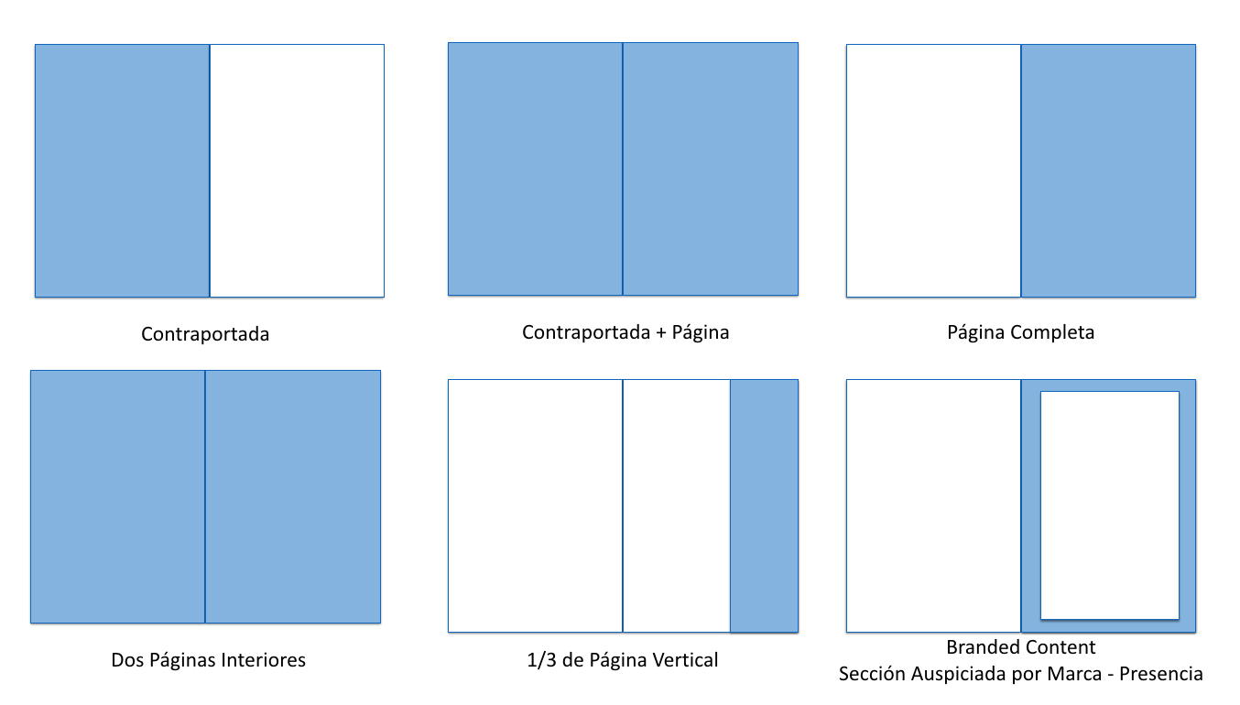
 | Valor Unitario | Valor por 6 Números
Contraportada | 1.800.000 | 9.600.000
Contraportada + Página | 3.000.000 | 16.000.000
Página Completa | 1.300.000 | 6.600.000
Dos Páginas Interiores | 2.500.000 | 14.000.000
1/3 de Página Vertical | 700.000 | 4.000.000
Branded Content | 1.000.000 | 4.800.000
*Valores No Incluyen IVA

Pg 6
Detrás del proyecto LA PLAZA está Felipe Costabal, Periodista y máster de la Universidad de Navarra con más de 12 años de experiencia en marketing y comunicación digital y la Carola Cifuentes, Periodista experta en comunicaciones legales y en construir identidad corporativa para Estudios de Abogados.

